RAPPORT D'ANALYSE DES RÉSULTATS
Évaluation des acquis : pré-test et post-test
Langue arabe · الثانوية الإعدادية‎ 30 يونيو‎ · 3APIC-1 · Année scolaire 2026/2027

Ce rapport compare les résultats d'un même test passé à deux moments successifs. Le test mesure 6 composantes ; chacune vaut 1 point (1 = acquise, 0 = non acquise), le total est donc sur 6. 33 élèves sur 35 ont passé le pré-test et 34 le post-test ; la comparaison porte sur les 33 élèves présents aux deux tests.
01 | Pré-test : situation de départ | 33 élèves évalués

2,12/6  Moyenne générale | 35,4 %  Taux de réussite | 2/6  Médiane | 10  élèves sans aucune composante acquise

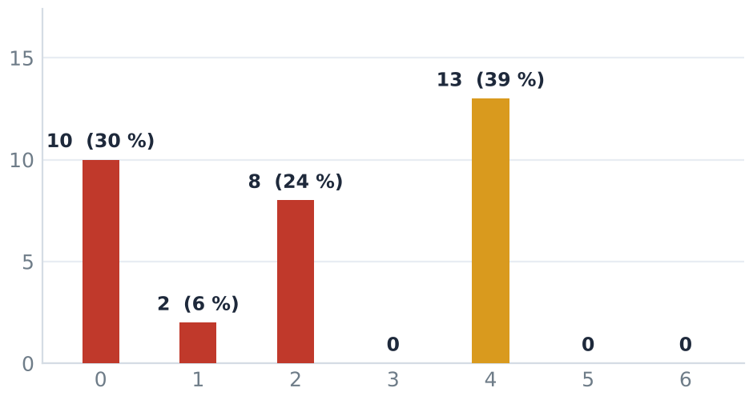  Figure 1 — nombre de composantes acquises sur 6 (pré-test) | 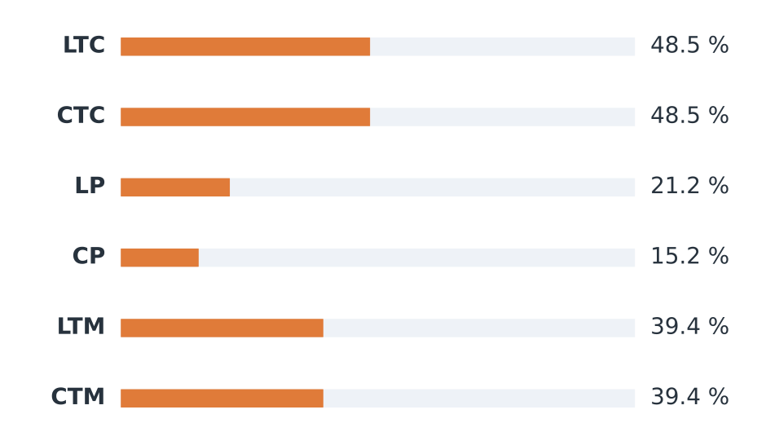  Figure 2 — taux de réussite par composante (pré-test)

Détail des composantes évaluées
Composante | Code | Réussites | Taux | Niveau
الطلاقة على مستوى النص القصير‎ | LTC | 16/33 | 48,5 % | ● Moyen
الفهم على مستوى النص القصير‎ | CTC | 16/33 | 48,5 % | ● Moyen
الطلاقة على مستوى النص الفقرة‎ | LP | 7/33 | 21,2 % | ● Faible
الفهم على مستوى النص الفقرة‎ | CP | 5/33 | 15,2 % | ● Faible
الطلاقة على مستوى النص المتوسط‎ | LTM | 13/33 | 39,4 % | ● Moyen
الفهم على مستوى النص المتوسط‎ | CTM | 13/33 | 39,4 % | ● Moyen

Lecture des résultats
▸ Moyenne 2,12 sur 6 (35,4 %), médiane 2 sur 6, écart-type 1,68.
▸ Composante la mieux réussie : CTC (48,5 %). La plus fragile : CP (15,2 %).
▸ 10 élève(s) sans aucune composante acquise ; meilleur résultat : 4 sur 6.
Conclusion
Le groupe réussit surtout « CTC » (48,5 %) mais rencontre des difficultés en « CP » (15,2 %) ; c'est sur cette composante que se jouera la progression.

02 | Post-test : effet de l'accompagnement | 34 élèves évalués

2,82/6  Moyenne générale | 47,1 %  Taux de réussite | 4/6  Médiane | 6  élèves sans aucune composante acquise

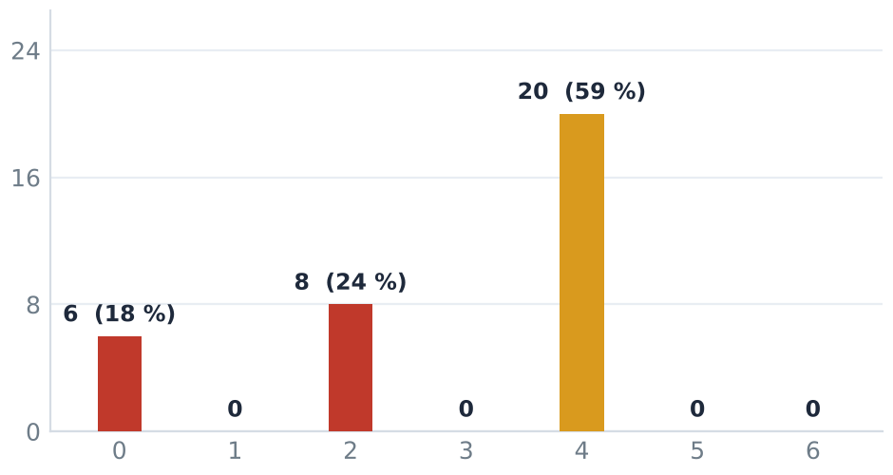  Figure 3 — nombre de composantes acquises sur 6 (post-test) | 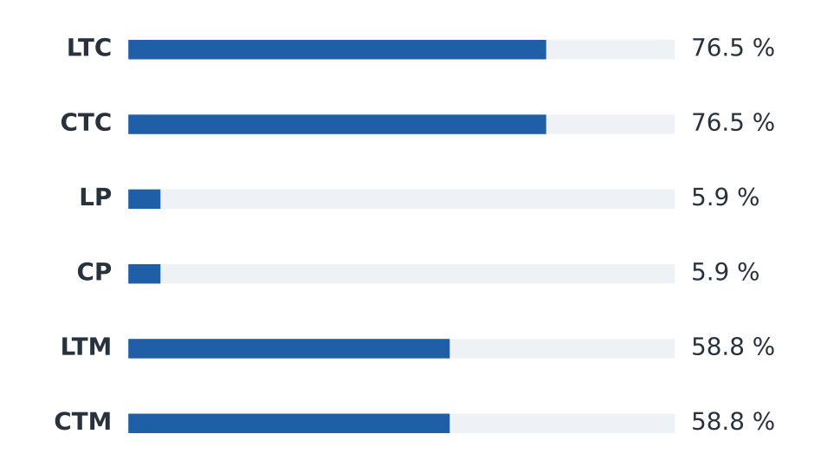  Figure 4 — taux de réussite par composante (post-test)

Détail des composantes évaluées
Composante | Code | Réussites | Taux | Niveau
الطلاقة على مستوى النص القصير‎ | LTC | 26/34 | 76,5 % | ● Satisfaisant
الفهم على مستوى النص القصير‎ | CTC | 26/34 | 76,5 % | ● Satisfaisant
الطلاقة على مستوى النص الفقرة‎ | LP | 2/34 | 5,9 % | ● Faible
الفهم على مستوى النص الفقرة‎ | CP | 2/34 | 5,9 % | ● Faible
الطلاقة على مستوى النص المتوسط‎ | LTM | 20/34 | 58,8 % | ● Satisfaisant
الفهم على مستوى النص المتوسط‎ | CTM | 20/34 | 58,8 % | ● Satisfaisant

Lecture des résultats
▸ Moyenne 2,82 sur 6 (47,1 %), médiane 4 sur 6, écart-type 1,54.
▸ Composante la mieux réussie : CTC (76,5 %). La plus fragile : LP (5,9 %).
▸ 6 élève(s) sans aucune composante acquise ; meilleur résultat : 4 sur 6.
Niveaux de maîtrise
Niveau | Critère (composantes acquises) | Pré-test | Post-test | Évolution
● Faible | de 0 à 2 | 20 (60,6 %) | 14 (41,2 %) | -6
● Moyen | de 3 à 4 | 13 (39,4 %) | 20 (58,8 %) | +7
● Satisfaisant | de 5 à 6 | 0 (0,0 %) | 0 (0,0 %) | =

 | Points forts  « CTC » est la composante la plus solide (76,5 %). |  |  | Points de vigilance  « LP » reste la plus fragile (5,9 %) ; 6 élève(s) n'ont acquis aucune composante.

03 | Comparaison des deux tests | 33 élèves présents aux deux tests

Indicateur | Pré-test | Post-test | Écart
Élèves comparés | 33 | 33 | =
Moyenne (sur 6) | 2,12 | 2,79 | +0,67
Taux de réussite | 35,4 % | 46,5 % | +11,1 pts
Médiane | 2 | 4 | +2
Écart-type | 1,68 | 1,55 | -0,13
Élèves à 0 / 6 | 10 | 6 | -4

Lecture : un écart positif signifie que l'élève a gagné des composantes ; l'écart moyen du groupe est de 0,67 point(s) sur 6.
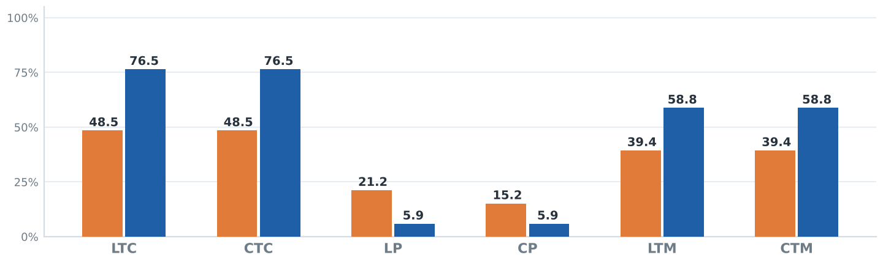
Figure 5 — évolution des taux de réussite entre les deux tests

Évolution individuelle de 33 élèves  ▸ Écart moyen : 0,67 point(s) sur 6, soit 11,1 points de pourcentage.  ▸ 10 élèves ont progressé, 20 sont restés stables et 3 ont régressé (sur 33 comparés).  ▸ Plus forte hausse : « LTC » (+28 pts) ; plus faible évolution : « LP » (-15 pts). | 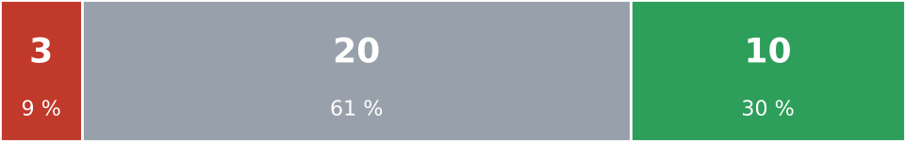  Figure 6 — répartition des élèves selon l'évolution de leur score  ■ Régression ■ Stabilité ■ Progression

15 élèves à accompagner en priorité
dont 1 absent(s) · score du post-test ≤ 2 sur 6
N° | Nom et prénom | Pré → post | Priorité |  | N° | Nom et prénom | Pré → post | Priorité
1 | بتاك ياسمين‎ | 0 → 0 | Prioritaire |  | 9 | خليل ايمان‎ | 1 → 2 | Soutien
2 | دحو ياسين‎ | 0 → 0 | Prioritaire |  | 10 | انفلوس حمزة‎ | 2 → 2 | Soutien
3 | راشيد كمال‎ | 0 → 0 | Prioritaire |  | 11 | بلال معاذ‎ | 2 → 2 | Soutien
4 | عيلا لطيفة‎ | 0 → 0 | Prioritaire |  | 12 | زهواتي آية‎ | 2 → 2 | Soutien
5 | كبدون نعيمة‎ | 2 → 0 | Prioritaire |  | 13 | هڭـ اميرة‎ | 2 → 2 | Soutien
6 | وخير زكرياء‎ | 2 → 0 | Prioritaire |  | 14 | مرواد محمد‎ | 4 → 2 | Prioritaire
7 | ابكشو عمر‎ | 0 → 2 | Soutien |  | 15 | العمراني فيصل‎ | – → – | Absent
8 | احراد زكرياء‎ | 0 → 2 | Soutien

